Формирование предметных представлений
и способов обследования

Тема: «Перелетные птицы»
Задачи:
- Знакомить детей с категорией перелетные птицы;
- Продолжать формировать способы обследования предметов на примере перелетных птиц;
- Тренировать и развивать зрительное внимание;

Пальчиковая гимнастика
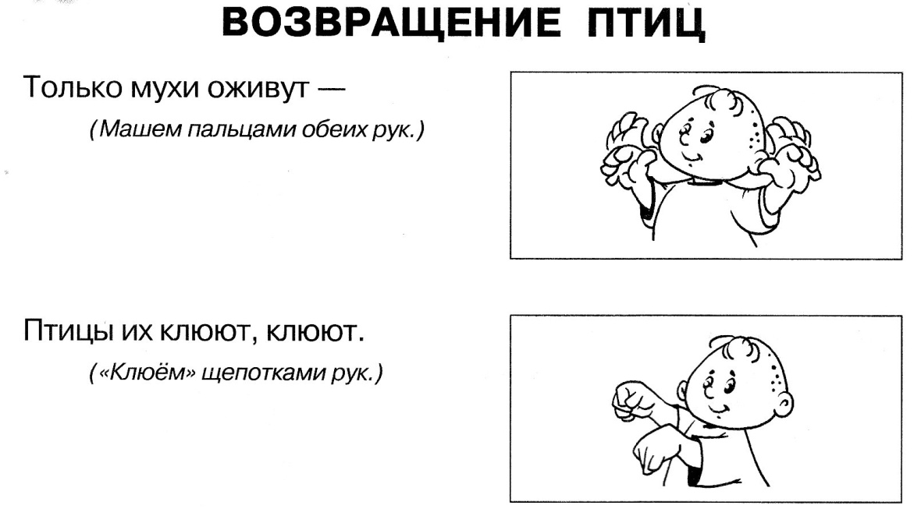

Зрительная гимнастика «Птички»

Летели птички, | Прослеживание глазами за предметом по кругу
Собой невелички.
Как они летели, | Движения глазами вправо – влево
Все люди глядели.
Как они садились, | Движения глазами вверх – вниз
Люди все дивились.

Задания по теме:
1. Дидактическое упражнение «Погляди какая птичка»

Села птичка на дорожку.
Посиди на ней немножко.
Посиди, не улетай!
Улетела птичка, ай!
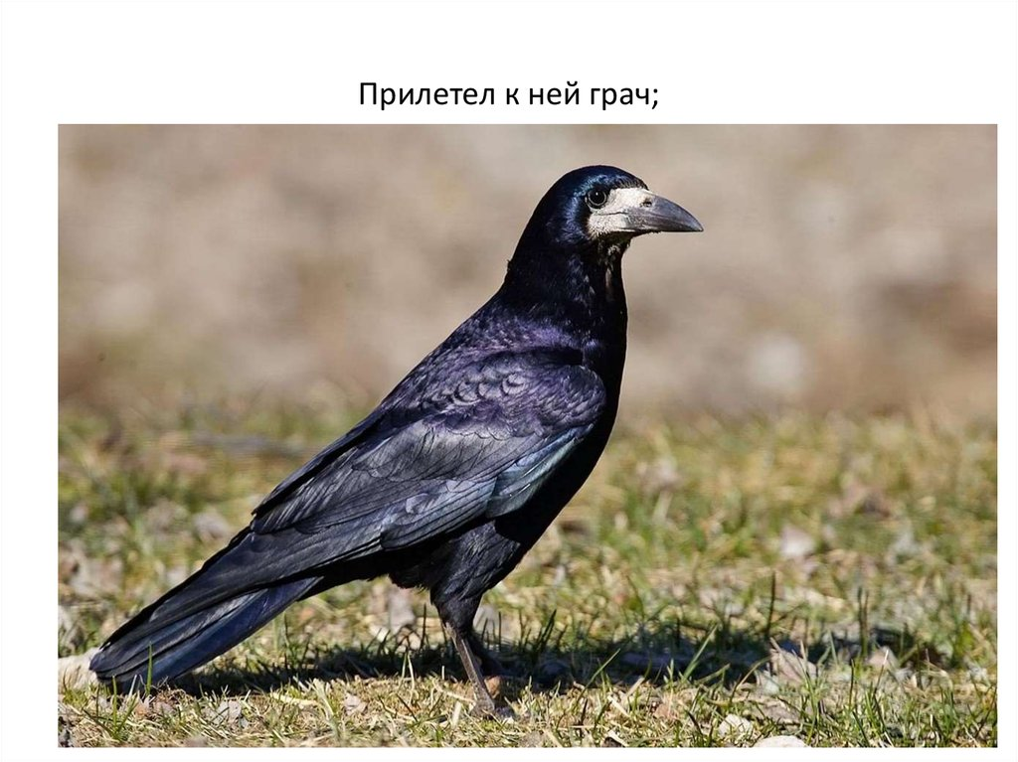
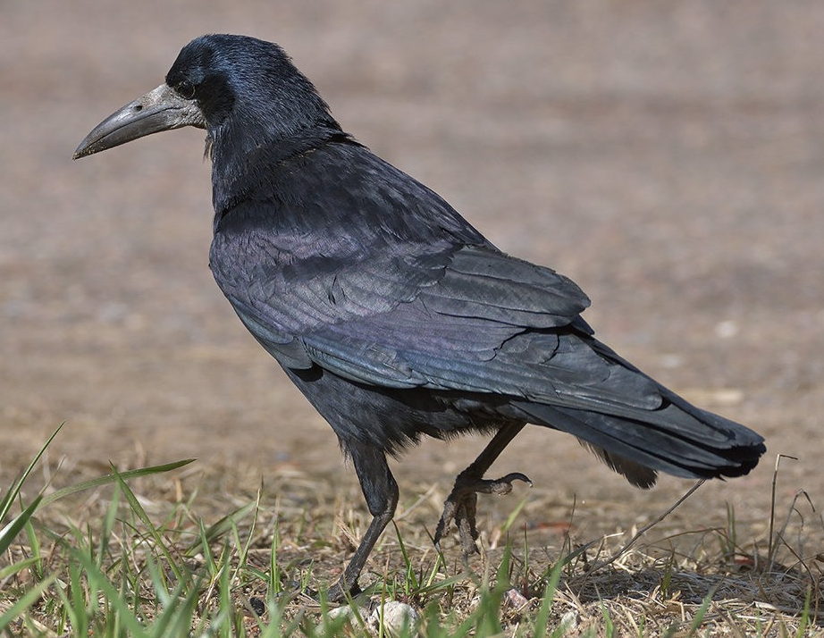
Покажите ребенку фотографию и рисунок грача.
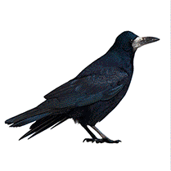
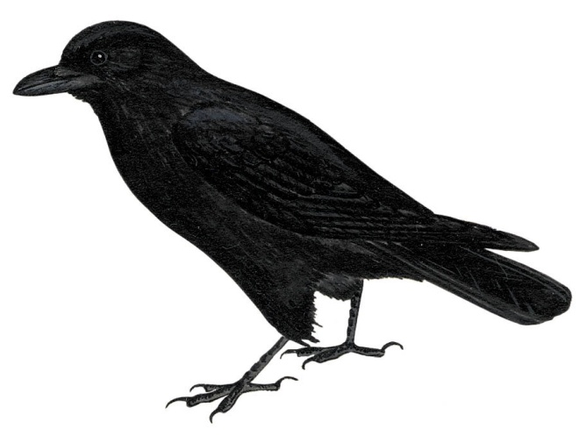

2. Дидактическое упражнение «Рассмотри птицу»
Рассмотрите с ребенком строение птицы, назовите части тела.
Отметьте, что у птицы есть клюв, глаза. А тело покрыто перьями.
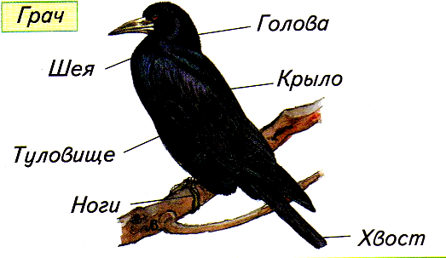

4. Дидактическое упражнение «Найди Грача»
Цель. Развитие мышления, внимания и наблюдательности.

